Ngày 11 tháng 11 năm 2024 | Họ và tên giáo viên: Trần Văn Định  Tổ: Ngữ văn - Lịch sử và Địa lý - GDCD
BÀI 10. LIÊN XÔ VÀ CÁC NƯỚC ĐÔNG ÂU TỪ NĂM 1945 ĐẾN NĂM 1991
Môn học: Lịch sử và Địa lí; lớp: 9 (Phân môn Lịch sử)
Thời gian thực hiện: (Số tiết: 03; tiết 17,18,19)
I. MỤC TIÊU
1. Về kiến thức:
- Trình bày được tình hình chính trị, kinh tế, xã hội, văn hóa của Liên Xô và Đông Âu từ năm 1945 đến năm 1991.
- Giải thích được sự sụp đổ của chế độ xã hội chủ nghĩa ở Liên Xô và Đông Âu.
2. Về năng lực
a. Năng lực chung:
- Tự chủ và tự học: Khả năng thực hiện nhiệm vụ một cách độc lập; tự lực làm những nhiệm vụ học tập được giao trên lớp và ở nhà.
- Giao tiếp và hợp tác: Hợp tác và giao tiếp với các bạn trong các nhiệm vụ học tập.
- Giải quyết vấn đề và sáng tạo: Phát hiện được vấn đề từ các nhiệm vụ học tập và tìm cách giải quyết chúng.
b. Năng lực riêng:
- Tìm hiểu lịch sử: Quan sát tranh, ảnh, khai thác và sử dụng được tư liệu lịch sử về tình hình chính trị, kinh tế, xã hội, văn hóa của Liên Xô và Đông Âu từ năm 1945 đến năm 1991.
- Nhận thức và tư duy lịch sử: Trình bày được tình hình chính trị, kinh tế, xã hội, văn hóa của Liên Xô và Đông Âu từ năm 1945 đến năm 1991; Giải thích được sự sụp đổ của chế độ xã hội chủ nghĩa ở Liên Xô và Đông Âu.
- Vận dụng kiến thức, kĩ năng đã học: Vận dụng kiến thức đã học để giới thiệu một số thành tựu tiêu biểu về chính trị, kinh tế, xã hội, văn hóa của Liên Xô hoặc một số nước Đông Âu từ sau năm 1945.
3. Về phẩm chất:
- Bồi dưỡng lòng khâm phục và tự hào về những thành tựu mà nhân dân Liên Xô và các nước Đông Âu đạt được từ năm 1945 đến năm 1991; từ đó nhận thức được sức mạnh, tính ưu việt. Đồng thời, tránh ngộ nhận, phủ định quá khứ lịch sử và những thành tựu vĩ đại mà nhân dân Liên Xô và các nước Đông Âu đã nỗ lực để đạt được trong giai đoạn này.
- Ý thức trân trọng tình hữu nghị giữa Việt Nam và Liên Xô, các nước Đông Âu.
- Có thái độ khách quan, khoa học về những khuyết điểm, sai lầm của những người lãnh đạo Đảng, Nhà nước Liên Xô và các nước Đông Âu.
II. THIẾT BỊ DẠY HỌC VÀ HỌC LIỆU
1. Thiết bị: Máy tính, Ti vi, thiết bị điện tử có kết nối Internet
2. Học liệu:
- SGK, SGV, SBT Lịch sử và Địa lí 9 - Kết nối tri thức
- Kế hoạch bài dạy, phiếu học tập cho HS;
- Hình ảnh, tư liệu sưu tầm về Liên Xô và các nước Đông Âu từ năm 1945 đến năm 1991.
III. TIẾN TRÌNH DẠY HỌC
1. HOẠT ĐỘNG 1: MỞ ĐẦU/XÁC ĐỊNH VẤN ĐỀ: [Dự kiến thời gian: 5 phút]
a. Mục tiêu: Tạo tâm thế cho HS, giúp đỡ HS ý thức được nhiệm vụ học tập, hứng thú với bài học mới.
b. Nội dung: GV trình chiếu cho HS xem hình ảnh, video về vệ tinh Spút-ních 1 (1957) và yêu cầu HS trả lời câu hỏi: Em có cảm nhận gì sau khi xem hình ảnh và video về vệ tinh Spút-ních 1 (1957).
c. Sản phẩm: Cảm nhận của HS sau khi xem hình ảnh và video về vệ tinh Spút-ních 1 (1957).
d. Tổ chức thực hiện:
Bước 1: Giao nhiệm vụ học tập
- GV cho HS xem hình ảnh, video về vệ tinh của Liên Xô - Spút-ních 1 (1957).
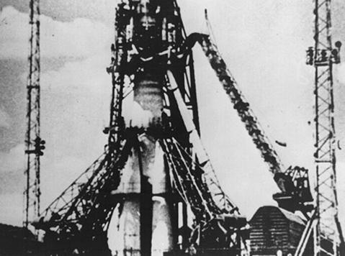  Spút-ních 1 (“Bạn đồng hành”) - Vệ tinh nhân tạo đầu tiên của loài người | 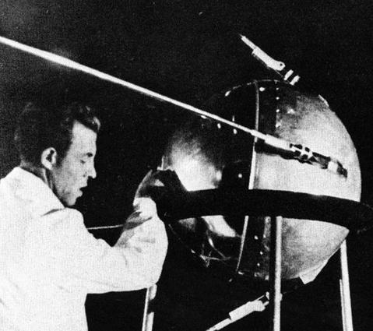  Kĩ sư của Liên Xô chỉnh sửa  chi tiết của vệ tinh Spút-ních 1
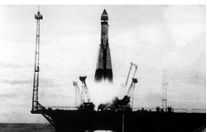  Tên lửa đẩy R-7 rời mặt đất, mang theo vệ tinh nhân tạo đầu tiên của loài người | 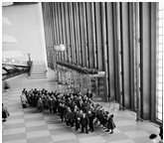  Các sinh viên trẻ chiêm ngưỡng mô hình Spút-ních 1 tại Liên hợp quốc
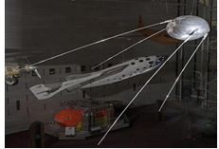  Spút-ních 1 có 2 chiếc máy phát tín hiệu radio. Các thanh âm đơn giản đánh dấu sự kiện con người tiến vào không gian | 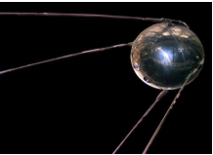  Spút-ních 1 là một quả cầu nhôm có đường kính 58 cm, bên trong chứa đầy Nitrogen và bay cách trái đất 900 km
https://www.youtube.com/watch?v=DTDb3eKpPiw
- GV yêu cầu HS làm việc cá nhân, trả lời câu hỏi: Em có cảm nhận gì sau khi xem hình ảnh và video về vệ tinh Spút-ních 1 (1957).
Bước 2: Thực hiện nhiệm vụ
- HS xem hình ảnh, video và trả lời câu hỏi.
- GV quan sát, hướng dẫn, hỗ trợ HS (nếu cần thiết).
Bước 3: Báo cáo, thảo luận
- GV mời đại diện 1 – 2 HS nêu cảm nhận sau khi xem hình ảnh và video về vệ tinh Spút-ních 1 (1957).
- GV yêu cầu các HS khác lắng nghe, nhận xét, bổ sung ý kiến (nếu có).
Bước 4: Kết luận, nhận định
- GV nhận xét, đánh giá và kết luận: Spút-ních 1 (1957) - vệ tinh đầu tiên của Liên Xô ược phóng vào quỹ đạo Trái đất khiến cả thế giới phải thán phục, mở màn cuộc chạy đua vào không gian giữa hai cường quốc Liên Xô và Mỹ.
- GV dẫn dắt HS vào bài học: Ngày 4/10/1957, Liên Xô phóng thành công vệ tinh nhân tạo đầu tiên mang tên Spút-ních 1 lên quỹ đạo Trái đất, mở đầu “Kỉ nguyên không gian” của nhân loại. Đây là một trong những thành tựu quan trọng của Liên Xô trong quá trình xây dựng chủ nghĩa xã hội từ năm 1945 đến năm 1991. Vậy, tình hình chính trị, kinh tế, xã hội, văn hóa của Liên Xô và Đông Âu từ năm 1945 đến năm 1991 như thế nào? Tại sao chế độ xã hội chủ nghĩa Đông Âu và Liên Xô lại sụp đổ? Chúng ta sẽ cùng nhau tìm hiểu trong bài học ngày hôm nay – Bài 10: Liên Xô và các nước Đông Âu từ năm 1945 đến năm 1991.
2. HOẠT ĐỘNG 2. HÌNH THÀNH KIẾN THỨC MỚI: [Dự kiến thời gian: 85 phút]
1. Liên Xô từ năm 1945 đến năm 1991: [Dự kiến thời gian: 40 phút].
a. Mục tiêu: Thông qua hoạt động, HS:
- Trình bày được tình hình chính trị, kinh tế, xã hội, văn hoá của Liên Xô từ năm 1945 đến năm 1991.
- Giải thích được sự sụp đổ của chế độ xã hội chủ nghĩa ở Liên Xô.
b. Nội dung: GV yêu cầu HS làm việc theo nhóm, khai thác Hình 10.3 – 10.5, Tư liệu 1, mục 1 SGK tr.44 - 46 và hoàn thành Phiếu học tập số 1, trả lời câu hỏi:
- Trình bày tình hình chính trị, kinh tế, xã hội và văn hóa của Liên Xô từ năm 1945-1991.
- Nêu những biểu hiện về sự khủng hoảng và giải thích vì sao chủ nghĩa xã hội ở Liên Xô sụp đổ.
c. Sản phẩm: Câu trả lời của HS về tình hình Liên Xô từ năm 1945 đến năm 1991.
d. Tổ chức thực hiện:
Bước 1: Giao nhiệm vụ học tập
- GV chia HS cả lớp thành 6 nhóm (2 nhóm cùng thực hiện một nhiệm vụ).
- GV giao nhiệm vụ cụ thể cho các nhóm:
Khai thác Hình 10.3 – 10.5, Tư liệu 1, mục 1 SGK tr.44 - 46 và hoàn thành PHT số 1.
Nhóm 1, 2: Tìm hiểu về tình hình chính trị của Liên Xô từ năm 1945 đến năm 1991.  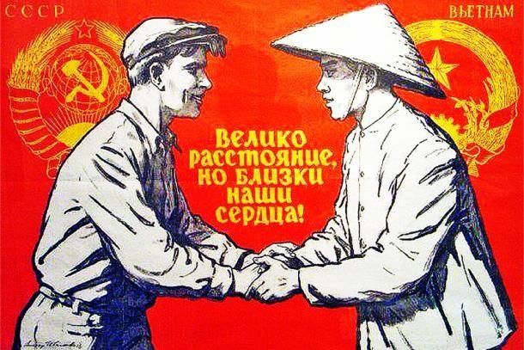 | Nhóm 3, 4: Tìm hiểu về tình hình kinh tế của Liên Xô từ năm 1945 đến năm 1991.  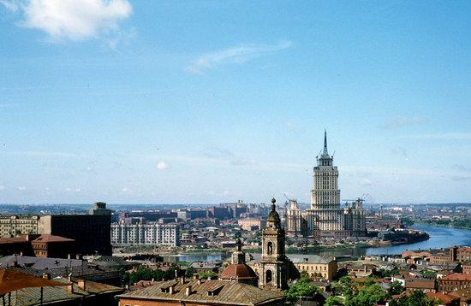 | Nhóm 5, 6: Tìm hiểu về tinh hình xã hội và văn hóa của Liên Xô từ năm 1945 đến năm 1991.  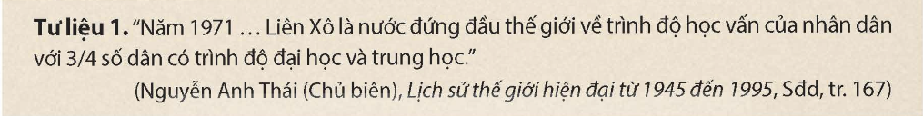
PHIẾU HỌC TẬP SỐ 1: LIÊN XÔ TỪ NĂM 1945 ĐẾN NĂM 1991
Lĩnh vực | Những nét chính
Chính trị
Kinh tế
Xã hội, văn hóa
- GV cung cấp thêm một số tư liệu về tình hình chính trị, kinh tế, xã hội và văn hóa của Liên Xô từ năm 1945 đến năm 1991.
Tư liệu 1: Về chính trị.
Video: Trò chuyện với chuyên gia Liên Xô giúp Việt Nam chống Trung Quốc xâm lược.
https://www.youtube.com/watch?v=GsWK4mH7NV4
Tư liệu 2: Về kinh tế.
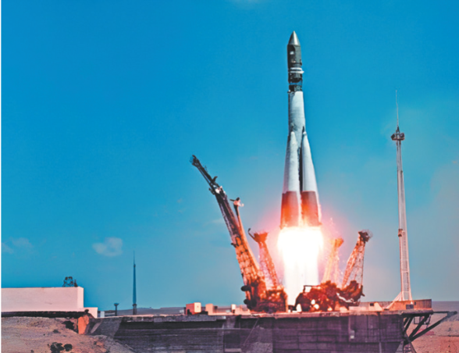
Khoảnh khắc tàu Phương Đông 1 cùng I. Ga-ga-rin rời bệ phóng (1961)
Video: I. Ga-ga-rin - Người đầu tiên bay vào vũ trụ
https://www.youtube.com/watch?v=sZ9qifDdVNk
Video: Tàu vũ trụ Vô xtốc 1 bay vòng quanh Trái Đất.
https://www.youtube.com/watch?v=bJzygLptwf8
Video: Nga công bố video vụ thử “bom Sa hoàng” mạnh gấp 3.300 lần bom phá hủy Hi-rô-si-ma.
https://www.youtube.com/watch?v=UsKqhcTipbU
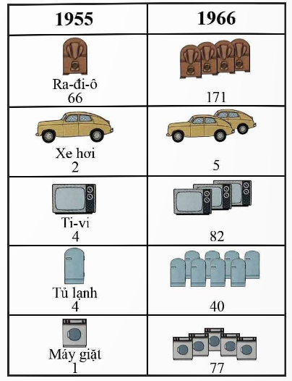  Phân phối hàng hóa tiêu dùng ở Liên Xô năm 1955 và năm 1966 (tính theo tỉ lệ số hàng hóa trên 1 000 người) | 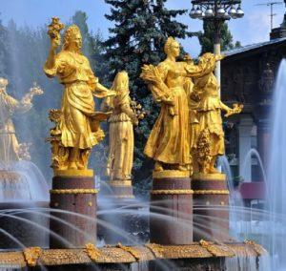  Đài phun nước, công trình kiến trúc tượng trưng cho tình bằng hữu giữa các dân tộc trong Liên bang Xô viết (Mát-xcơ-a, 1954)
 | Tòa nhà chính của Trường Đại học Tổng hợp Quốc gia Mát- x cơ-va mang tên M.V.Lô-mô-nô-xốp, xây dựng trên Đồi chim sẻ sau Chiến tranh thế giới thứ hai
Sản lượng một số ngành công nghiệp chủ chốt của Liên Xô (1940 – 1950)
 | 1940 | 1945 | 1950
 | 1940 | 1945 | Kế hoạch | Thực tế
Than  (triệu tấn) | 165,9 | 149,3 | 250,0 | 261,1
Điện  (tỉ kWH) | 48,3 | 43,2 | 82,0 | 91,2
Thép  (triệu tấn) | 18,3 | 12,3 | 25,4 | 27,3
(Nguyễn Quốc Hùng – Nguyễn Thị Thư, Nước Nga từ nguyên thủy đến hiện đại, NXB Chính trị quốc gia Sự thật, Hà Nội, 2017, tr.494)
Sản lượng một số ngành công nghiệp chủ chốt của Liên Xô năm 1958 và năm 1965
Sản phẩm | 1958 | 1965
Dầu mỏ (triệu tấn) | 113 | 242,9
Than (triệu tấn) | 493 | 578
Thép (triệu tấn) | 54,9 | 91
Điện (tỉ kWH) | 235 | 507
(Nguyễn Quốc Hùng – Nguyễn Thị Thư, Nước Nga từ nguyên thủy đến hiện đại, Sdd, trang 541)
Tư liệu 3: Về văn hóa.
Năm 1970, ở Liên Xô có 3/4 dân số thành phố và một nửa dân số nông thôn làm việc có trình độ đại học và trung học. Sách, báo được xuất bản với số lượng lớn. Chỉ tính ở nông thôn, những người đặt mua sách, báo đã tăng từ 65 triệu người năm 1959 lên 107 triệu người năm 1970. Vô tuyến truyền hình đã phủ sóng 70% dân cư.
- GV mở rộng kiến thức, yêu cầu HS trả lời câu hỏi: Em ấn tượng với thành tựu nào nhất? Vì sao?
(HS nêu quan điểm cá nhân).
- GV mở rộng kiến thức, tổ chức cho HS chơi trò chơi “Nhà sử học thông thái”.
- GV phổ biến luật chơi:
+ HS chia làm 2 đội chơi, thảo luận, thực hiện nhiệm vụ và viết đáp án ra bảng phụ: Nêu những biểu hiện về sự khủng hoảng và giải thích sự vì sao chủ nghĩa xã hội ở Liên Xô sụp đổ.
+ Sau 3 phút, đội nào có đáp án đầy đủ, chính xác hơn, đội đó là đội chiến thắng.
- GV mở rộng, cho HS xem thêm video:
Video: Liên Xô sụp đổ và vai trò của M. Goóc-ba-chốp.
https://www.youtube.com/watch?v=m76TufDxk1g (từ đầu đến 6p14s).
Video: Những bài học từ sự sụp đổ của Liên Xô (GV cho HS xem hết video, tùy thuộc vào thời lượng giảng dạy thực tế).
https://www.youtube.com/watch?v=wmaw_45TUOI
Bước 2: Thực hiện nhiệm vụ
- HS khai thác tư liệu, thông tin trong mục và hoàn thành Phiếu học tập số 1.
- GV quan sát, hướng dẫn, bổ sung ý kiến (nếu có).
Bước 3: Báo cáo, thảo luận
- GV mời đại diện 3 nhóm lần lượt trình bày tình hình chính trị, kinh tế, xã hội, văn hoá của Liên Xô từ năm 1945 đến năm 1991 theo Phiếu học tập số 1.
- GV mời đại diện 2 đội chơi nêu đáp án trò chơi:
+ Những biểu hiện khủng hoảng của chủ nghĩa xã hội ở Liên Xô trên tất cả các lĩnh vực chính trị, kinh tế, xã hội, văn hoá. Trong đó, quan trọng nhất là chính trị (Đảng Cộng sản bị đình chỉ hoạt động, chính quyền Liên bang tê liệt, các nước cộng hoà tuyên bố độc lập, tách khỏi Liên bang và Goóc-ba-chốp buộc phải từ chức Tổng thống vào ngày 25/12/1991).
+ Chủ nghĩa xã hội ở Liên Xô sụp đổ do mắc phải nhiều sai lầm trong công cuộc cải tổ:
* Thực hiện đa nguyên, đa đảng về chính trị (sai lầm lớn nhất).
* Nóng vội, thiếu đồng bộ về kinh tế.
* Buông lỏng quản lí về văn hoá.
→ Khủng hoảng ngày càng trầm trọng đến mức không thể kiểm soát và Liên bang Xô viết tan rã, chủ nghĩa xã hội sụp đổ.
Bước 4: Kết luận, nhận định
- GV nhận xét, đánh giá và hoàn chỉnh Phiếu học tập số 1.
Lĩnh vực | Những nét chính
Chính trị | - Sau Chiến tranh thế giới thứ hai – cuối những năm 70 của thế kỉ XX:  + Tiến hành bầu cử Xô viết các cấp, thực hiện dân chủ hoá hệ thống chính trị: Khôi phục đại hội các tổ chức chính trị - xã hội từ năm 1949.  + Chủ trương duy trì hoà bình và an ninh thế giới, giúp đỡ về vật chất và tinh thần cho các nước xã hội chủ nghĩa và phong trào đấu tranh giải phóng dân tộc trên thế giới.  - Đầu những năm 80 của thế kỉ XX:  + Lâm vào khủng hoảng chính trị.  + Tiến hành công cuộc cải tổ (3/1985).  * Khẩu hiệu: “dân chủ hoá, “công khai hoá”.  * Xác lập chế độ đa nguyên, đa đảng và hệ thống chính quyền tổng thống.  → Mâu thuẫn chính trị gia tăng, Đảng Cộng sản bị đình chỉ hoạt động, chính quyền Liên bang bị tê liệt, các nước cộng hoà tuyên bố độc lập, tách khỏi Liên bang.  → M. Goóc-ba-chốp từ chức Tổng thống vào ngày 25/12/1991, đánh dấu sự tan rã của Liên bang Xô viết.
Kinh tế | - Năm 1946:  + Bắt tay vào công cuộc khôi phục kinh tế.  + Đến năm 1950, phục hồi được mức trước chiến tranh.  → Tiến hành xây dựng cơ sở vật chất cho chủ nghĩa xã hội.  - Đến những năm 60:  + Trở thành cường quốc công nghiệp thứ hai thế giới (sau Mỹ).  + Là nước đầu tiên trên thế giới phóng thành công vệ tinh nhân tạo (1957), phóng tàu vũ trụ có người lái vào quỹ đạo Trái Đất (1961), mở đầu kỉ nguyên chinh phục vũ trụ của loài người.  - Từ giữa những năm 70 của thế kỉ XX:  + Có dấu hiệu trì trệ.  + Khủng hoảng kinh tế trầm trọng trong những năm 1989 -1991: khan hiếm lương thực, thực phẩm và các hàng hoá tiêu dùng thiết yếu.
Xã hội,  văn hóa | - Xã hội:  + Từ năm 1945 đến đầu những năm 70:  * Cơ cấu xã hội có biến đổi tích cực: thành phần công nhân và trí thức gia tăng.  * Công nhân chiếm hơn 55% lực lượng lao động trong cả nước.  * Có trên 30 triệu người làm việc trí óc (1971).  + Từ cuối những năm 70 đến năm 1991:  Đời sống của nhân dân Liên Xô suy giảm, niềm tin vào chủ nghĩa xã hội lung lay dẫn đến bất bình gia tăng.  Từ năm 1989, nhiều cuộc biểu tình, bãi công đã nổ ra.  - Văn hoá:  + Sau năm 1945:  * Văn hoá phát triển, thực hiện chế độ giáo dục miễn phí - thể hiện tính ưu việt của chủ nghĩa xã hội.  * Thúc đẩy giao lưu văn hoá giữa các dân tộc trong nước và với các quốc gia trên thế giới.  + Từ năm 1985:  Nền văn hoá “cởi mở”; kích thích sự sáng tạo trong các hoạt động văn hoá.  Chủ nghĩa đa nguyên và tư tưởng chống chủ nghĩa xã hội trong nước gia tăng.
- GV kết luận:
+ Tình hình Liên Xô từ năm 1945 đến nửa đầu thập niên 80:
Về chính trị: củng cố chế độ xã hội, thực hiện chính sách chung sống hòa bình, chống chủ nghĩa thực dân.
Về kinh tế: đạt được nhiều thành tựu to lớn trong ngành công nghiệp và sự phát triển vượt bậc của khoa học – kĩ thuật.
Về xã hội, văn hóa: thay đổi cơ cấu xã hội, đào tạo con người có kiến thức, trung thành với chủ nghĩa xã hội, xây dựng nền văn hóa xã hội chủ nghĩa.
+ Tới đầu những năm 80 của thế kỉ XX, Liên Xô lâm vào khủng hoảng chính trị, tan rã sau sự kiện M. Goóc-ba-chốp từ chức Tổng thống (ngày 25/12/1991).
- GV chuyển sang nội dung mới.
2. Các nước Đông Âu từ năm 1945 đến năm 1991: [Dự kiến thời gian: 45 phút]
a. Mục tiêu: HS trình bày được nét nổi bật về chính trị, kinh tế, xã hội và văn hoá của các nước Đông Âu từ năm 1945 đến năm 1991.
b. Nội dung: GV yêu cầu HS làm việc theo nhóm, khai thác hình tư liệu mục 2 SGK và hoàn thành Phiếu học tập số 1, trả lời câu hỏi:
c. Sản phẩm: Câu trả lời của HS về tình hình các nước Đông Âu từ năm 1945 đến năm 1991.
d. Tổ chức thực hiện.
Bước 1: Giao nhiệm vụ học tập
GV nêu yêu cầu: Nêu những nét chính về tình hình chính trị, kinh tế, xã hội và văn hoá của các nước Đông Âu từ năm 1945 đến năm 1991. Với yêu cầu này, GV chia lớp thành 3 nhóm, thực hiện các nhiệm vụ sau:
+ Nhóm 1: Tìm hiểu về tình hình chính trị của các nước Đông Âu từ năm 1945 đến năm 1991.
+ Nhóm 2: Tìm hiểu về tình hình kinh tế của các nước Đông Âu từ năm 1945 đến năm 1991.
+ Nhóm 3: Tìm hiểu về tình hình xã hội và văn hoá của các nước Đông Âu từ năm 1945 đến năm 1991.
PHIẾU HỌC TẬP SỐ 2: ĐÔNG ÂU TỪ NĂM 1945 ĐẾN NĂM 1991
Lĩnh vực | Những nét chính
Chính trị
Kinh tế
Xã hội, văn hóa
Bước 2: Thực hiện nhiệm vụ.
Các nhóm thảo luận, khai thác thông tin, tư liệu trong SGK thực hiện yêu cầu.
Bước 3: Báo cáo, thảo luận.
GV gọi đại diện từng nhóm lên bảng trình bày nội dung thảo luận của nhóm mình. Các nhóm khác bổ sung, nhận xét, đặt thêm câu hỏi (nếu có).
Bước 4: Kết luận, nhận định
GV nhận xét phần trình bày của các nhóm, sau đó chốt lại nét nổi bật của các nước Đông Âu từ năm 1945 đến năm 1991:
Lĩnh vực | Những nét chính
Chính trị | - Từ năm 1944 đến năm 1946, được sự giúp đỡ của Hồng quân Liên Xô, nhân dân các nước Đông Âu dưới sự lãnh đạo của những người cộng sản đã thành lập các nhà nước dân chủ nhân dân. Riêng ở Đông Đức, Nhà nước Cộng hoà Dân chủ Đức ra đời năm 1949. Sau đó, các nước Đông Âu đã tiến hành xây dựng chủ nghĩa xã hội.  - Đến đầu những năm 80, tình hình chính trị ở các nước Đông Âu diễn biến hết sức phức tạp. Do nhiều nguyên nhân, đến năm 1989, ban lãnh đạo các Đông Âu phải thực hiện nguyên chính trị và tổ chức tuyển cử tự do. Kết quả là các thế lực chống chủ nghĩa hội đã thắng cử, giành được lãnh đạo đất nước, chế xã hội chủ nghĩa bị xoá bỏ ở các nước Đông Âu
Kinh tế | - Sau khi thành lập nhà nước dân chủ nhân dân, các nước Đông Âu đã thực hiện cải cách ruộng đất, quốc hữu hoá các xí nghiệp lớn của tư bản và tiến hành công nghiệp hoá nhằm xây dựng cơ sở vật chất cho chủ nghĩa xã hội. Các nước hợp tác kinh tế trong Hội đồng tương trợ kinh tế (SEV),...  - Từ những nước nông nghiệp nghèo nàn, lạc hậu, đến đầu những năm 70 của thế kỉ XX, các nước Đông Âu đã trở thành những nước công nghiệp hoặc công-nông nghiệp.  - Từ giữa những năm 70, nền kinh tế các nước Đông Âu bắt đầu có sự suy giảm. Hầu hết các nước đều tiến hành cải cách nhưng không cải thiện được tình hình.  - Từ năm 1988, tất cả các nước Đông Âu đều lâm vào cuộc khủng hoảng kinh tế, thu nhập quốc dân giảm sút nghiêm trọng, nợ nước ngoài tăng lên.  - Đến năm 1991, Hội đồng tương trợ kinh tế bị giải thể.
Xã hội,  văn hóa | ♦ Xã hội:  - Sau khi Nhà nước dân chủ nhân dân ra đời, ở các nước Đông Âu, giai cấp bóc lột bị xoá bỏ, công nhân, nông dân và trí thức trở thành những người làm chủ đất nước. Đời sống vật chất và tinh thần của người dân không ngừng được cải thiện và nâng cao.  - Từ cuối những năm 70, khủng hoảng kinh tế làm cho đời sống của các tầng lớp nhân dân ở Đông Âu khó khăn. Niềm tin vào chủ nghĩa xã hội giảm sút và tình trạng bất bình gia tăng. Các cuộc bãi công, biểu tình của công nhân xuất hiện ở nhiều nước Đông Âu.  ♦ Văn hoá:  - Văn hoá của các nước Đông Âu có bước phát triển vượt bậc. Nạn mù chữ được xoá bỏ với chính sách giáo dục bắt buộc và miễn phí.  - Từ nửa sau những năm 80 đến năm 1991, ở các nước Đông Âu xuất hiện nhiều ấn phẩm văn hoá có nội dung chống chủ nghĩa xã hội, tuyên truyền chế độ đa nguyên.
GV mở rộng.
- GV cho HS làm việc cá nhân để: Nêu những biểu hiện và giải thích vì sao chủ nghĩa xã hội ở Đông Âu sụp đổ.
+ GV hướng dẫn HS nêu được biểu hiện sự sụp đổ của chủ nghĩa xã hội ở Đông Âu trên tất cả các lĩnh vực chính trị, kinh tế, xã hội, văn hoá, trong đó quan trọng nhất là lĩnh vực chính trị.
+ Về nguyên nhân chủ nghĩa xã hội ở các nước Đông Âu sụp đổ, GV định hướng để HS nêu được lí do: Trong khi tiến hành cải cách để khắc phục khủng hoảng thiếu hiệu quả, lãnh đạo các nước đã mắc phải sai lầm nghiêm trọng, đó là thoả hiệp, chấp nhận thực hiện đa nguyên, đa đảng và tổ chức tổng tuyển cử tự do, tạo cơ hội cho thế lực chống chủ nghĩa xã hội cơ hội tấn công trực diện, làm sụp đổ chủ nghĩa xã hội. Ngoài ra, chính sách không “can thiệp” của Liên Xô trước cuộc khủng hoảng và sự thoả hiệp của ban lãnh đạo các nước Đông Âu cũng góp phần dẫn đến sự sụp đổ của chủ nghĩa xã hội ở các nước này.
3. HOẠT ĐỘNG 3: LUYỆN TẬP: [Dự kiến thời gian: 35 phút]
a. Mục tiêu: HS biết hệ thống lại kiến thức đã được tìm hiểu trong bài học để hoàn thành bảng theo gợi ý trong SGK.
b. Nội dung: Luyện tập SGK
c. Sản phẩm: Câu trả lời của học sinh
Lĩnh vực | Tóm tắt tình hình
Lĩnh vực | Liên Xô | Các nước Đông Âu
Chính trị | - Sau 1945, Liên Xô thực hiện dân chủ hoá hệ thống chính trị.  - Chủ trương duy trì hoà bình và an ninh thế giới, ủng hộ phong trào cách mạng thế giới.  - Tới đầu những năm 80 của thế kỉ XX, Liên Xô lâm vào khủng hoảng chính trị.  - 1991, chế độ xã hội chủ nghĩa ở Liên Xô sụp đổ. | - Từ năm 1944 đến năm 1946, nhân dân các nước Đông Âu đã thành lập các nhà nước dân chủ nhân dân.  - 1946 – những năm 80 của thế kỉ XX, các nước Đông Âu tiến lên xây dựng chủ nghĩa xã hội.  - Cuối những năm 80 của thế kỉ XX, chế độ xã hội chủ nghĩa sụp đổ ở Đông Âu.
Kinh tế | - 1946-1950, Liên Xô thực hiện khôi phục kinh tế.  - 1950-giữa những năm 70 của thế kỉ XX, Liên Xô tiến hành xây dựng cơ sở vật chất cho chủ nghĩa xã hội và đạt nhiều thành tựu.  - Từ giữa những năm 70 của thế kỉ XX, nền kinh tế Liên Xô có dấu hiệu trì trệ. | - 1945 – 1949, các nước Đông Âu tiến hành nhiều cải cách.  - 1950-giữa những năm 70 của thế kỉ XX, kinh tế nhiều nước Đông Âu có bước phát triển.  - Từ giữa những năm 70 của thế kỉ XX, nền kinh tế các nước Đông Âu có dấu hiệu trì trệ.
Xã hội và văn hóa | - Sau 1945, cơ cấu xã hội Liên Xô có những biến  đổi tích cực. Từ cuối những năm 70, đời sống của nhân dân gặp nhiều khó khăn; xã hội bất ổn.  - Sau năm 1945, văn hoá của Liên Xô phát triển, đạt nhiều thành tựu. | - Sau 1945, cơ cấu xã hội Đông Âu có những biến đổi tích cực. Từ cuối những năm 70, đời sống của nhân dân gặp nhiều khó khăn; xã hội bất ổn.  - Sau năm 1945, văn hoá của Đông Âu phát triển, đạt nhiều thành tựu.
d. Tổ chức thực hiện:
Bước 1: giao nhiệm vụ học tập
GV giao nhiệm vụ: Hoàn thành bảng tóm tắt về tình hình chính trị, kinh tế và văn hoá, xã hội của Liên Xô và các nước Đông Âu (1945 - 1991).
Phương án 1: GV hướng dẫn HS khai thác thông tin bài học, làm việc cá nhân, hoàn thành bảng theo gợi ý trong SGK vào vở.
Phương án 2: GV tổ chức lớp thành hai đội hoặc nhóm: Liên Xô và Đông Âu tham gia trò chơi “Ai nhanh hơn”.
GV chuẩn bị các thẻ thông tin và bảng trống (trên giấy A0 hoặc bảng phụ) về tình hình chính trị, kinh tế và văn hoá, xã hội của Liên Xô và các nước Đông Âu (1945 - 1991).
Bước 2: Thực hiện nhiệm vụ.
Phương án 1: HS hoàn thành bảng theo gợi ý
Phương án 2: Hai đội hoặc nhóm thảo luận, chuẩn bị các nội dung.
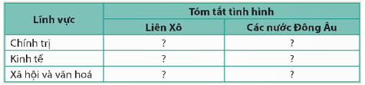
Bước 3: Báo cáo, thảo luận.
Phương án 1: HS trình bày bảng đã hoàn thành ngay tại lớp. Các bạn HS khác lắng nghe, nhận xét và bổ sung (nếu có).
Phương án 2: Thành viên của hai đội hoặc nhóm lần lượt lên dán các thẻ thông tin phù hợp vào ô trống trong bảng.
Bước 4: Kết luận, nhận định
GV bổ sung phần phân tích nhận xét, đánh giá, kết quả thực hiện nhiệm vụ học tập của học sinh. Chính xác hóa các kiến thức đã hình thành cho học sinh
3. HOẠT ĐỘNG 4: VẬN DỤNG: [Dự kiến thời gian: 10 phút]
a. Mục tiêu: HS vận dụng được kiến thức, kĩ năng đã học để viết bài giới thiệu hoặc thuyết trình trước lớp một số thành tựu tiêu biểu về chính trị, kinh tế, xã hội, văn hoá của Liên Xô hoặc một nước Đông Âu từ sau năm 1945.
b. Nội dung: sưu tầm và sử dụng tài liệu từ sách, tạp chí, internet, giới thiệu một số thành tựu tiêu biểu về chính trị, kinh tế, xã hội, văn hoá của Liên Xô hoặc một nước Đông Âu từ sau năm 1945.
c. Sản phẩm: Học sinh hoàn thành ở nhà
Tham khảo: Liên Xô phóng vệ tinh nhân tạo vào quỹ đạo Trái Đất
Liên Xô mở đầu “Kỷ nguyên Không gian” bằng việc phóng Sputnik-vệ tinh nhân tạo đầu tiên trên thế giới. Con tàu vũ trụ tên là Sputnik, có nghĩa là “vệ tinh” trong tiếng Nga, đã được phóng vào lúc 10 giờ 29 phút tối ngày 10/4/1957, theo giờ Moskva, từ trạm phóng Tyuratam tại Cộng hòa Kazakhstan.
Sputnik có đường kính 22 inch (55,8 cm), nặng 184 pound (83,5 kg), và có thể bay một vòng quanh Trái Đất hết 1 giờ 36 phút. Vệ tinh này có vận tốc 18.000 dặm/giờ, với quỹ đạo hình elip, trong đó điểm cực viễn cách Trái Đất 584 dặm và điểm cực cận cách 143 dặm.
Sputnik có thể quan sát được bằng ống nhòm trước khi mặt trời mọc hoặc sau khi mặt trời lặn. Nó truyền tín hiệu vô tuyến trở lại Trái Đất đủ mạnh để ngay cả những vật thu sóng vô tuyến nghiệp dư cũng có thể bắt được. Vào tháng 1/1958, quỹ đạo vệ tinh Sputnik dần thu hẹp như đã được tiên đoán, và con tàu vũ trụ bị đốt cháy trong bầu khí quyển.
d. Tổ chức thực hiện:
Bước 1. Giao nhiệm vụ học tập
GV giao nhiệm vụ cho cá nhân HS về nhà sưu tầm và sử dụng tài liệu từ sách, tạp chí, internet, giới thiệu một số thành tựu tiêu biểu về chính trị, kinh tế, xã hội, văn hoá của Liên Xô hoặc một nước Đông Âu từ sau năm 1945.
Bước 2. Thực hiện nhiệm vụ
HS lựa chọn viết bài giới thiệu hoặc thuyết trình để thực hiện yêu cầu.
Bước 3: Báo cáo, thảo luận
GV tổ chức cho HS trưng bày sản phẩm vào đầu tiết học sau hoặc thu lại sản phẩm để chấm điểm ĐGTX.
Bước 4: Kết luận, nhận định
GV nhận xét việc hoàn thành nhiệm vụ của HS và đánh giá sản phẩm
* Hướng dẫn về nhà:
- Bài cũ:
+ Trình bày được tình hình chính trị, kinh tế, xã hội, văn hóa của Liên Xô và Đông Âu từ năm 1945 đến năm 1991.
+ Giải thích được sự sụp đổ của chế độ xã hội chủ nghĩa ở Liên Xô và Đông Âu.
- Bài mới: Bài 11: Nước Mỹ và Tây Âu từ năm 1945 đến năm 1991
Hướng dãn chuẩn bị trước các nội dung sau:
+ Thông qua quan sát tranh, ảnh, biểu đồ, bảng; khai thác tư liệu để tìm hiểu về nước Mỹ và các nước Tây Âu từ năm 1945 đến năm 1991.
+ Nêu được những nét chính về tình hình chính trị, kinh tế của nước Mỹ và các nước Tây Âu từ năm 1945 đến năm 1991.
+ Thông qua việc sưu tầm tư liệu để giới thiệu về nước Mỹ và các nước Tây Âu từ năm 1945 đến năm 1991.

